ANEXO I
Arquitectura técnica del observatorio
Índice de referencia de la infraestructura: qué hace cada capa, cómo circulan los datos y qué vive fuera del repositorio
Documento principal: Cuaderno metodológico · Observatorio de Medios de Canarias
Origen: ARQUITECTURA.md, en el repositorio medios-odesocan
Investigación: ODESOCAN · Observatorio de Derechos Sociales de Canarias
Tipo de documento: Anexo técnico · documento de trabajo interno
Fecha: Septiembre de 2026

Sobre este anexo
Este anexo describe la infraestructura que produce el corpus analizado en el cuaderno metodológico. Se incluye porque las decisiones de diseño del pipeline no son detalles de implementación: determinan qué inferencias soporta el corpus. Las tres amenazas críticas a la validez que documenta el cuaderno —la ausencia de denominador, la deriva del clasificador y la falsa marca temporal— nacen todas de decisiones descritas aquí.
Se reproduce sin cambios respecto al fichero ARQUITECTURA.md del repositorio, de modo que la numeración de secciones y las referencias internas coinciden con las del original. Los dos diagramas se han rasterizado desde su definición Mermaid.

Índice de referencia del observatorio de medios canarios de ODESOCAN. Escrito para leerse sin conocimiento previo del repositorio: describe qué hace cada carpeta, cómo circulan los datos, qué vive dentro del repositorio y qué vive fuera (Supabase, GitHub Actions).
El código está organizado por capas. Las referencias son a módulo y función, no a números de línea, para que no caduquen al editar.

1 Qué es este proyecto en una frase
Un pipeline de observación de prensa: cada día raspa 14 cabeceras canarias, clasifica cada noticia en 15 temas de política social mediante un clasificador híbrido (keywords + lemas + URL + similitud vectorial), vuelca lo nuevo a una base PostgreSQL alojada en Supabase, y lo publica en un dashboard estático D3 servido por GitHub Pages que consulta esa base desde el propio navegador.
Un solo git push no despliega nada: el repositorio es a la vez el código, el planificador (cron de Actions) y el frontend. La base de datos es el único componente con estado y es externa.

2 El árbol, y por qué está así
medios-odesocan/
├── observatorio/ EL PAQUETE — una carpeta por capa del pipeline
│ ├── config/ qué se observa (medios, temas, parámetros, rutas)
│ ├── comun/ utilidades transversales (logging, texto)
│ ├── recoleccion/ de la web a un diccionario Python
│ ├── clasificacion/ de un diccionario a un conjunto de temas
│ ├── almacenamiento/ de la memoria a SQLite y de SQLite a PostgreSQL
│ ├── agregados/ la nube de palabras (pipeline independiente)
│ └── publicacion/ el dashboard (legado)
│
├── bin/ PUNTOS DE ENTRADA — lo único que se ejecuta
├── db/ esquema SQL versionado
├── requirements/ dependencias, una lista por pipeline
├── .github/workflows/ los dos crons
│
├── index.html el dashboard (1.319 líneas, autónomo)
├── README.md estado operativo y decisiones
└── ARQUITECTURA.md este documento

Tres decisiones de estructura que conviene entender antes de nada:
index.html se queda en la raíz. No es desorden: GitHub Pages publica desde la raíz de la rama, así que moverlo a una subcarpeta cambiaría la URL del dashboard ya publicado. Si algún día se quiere mover, hay que cambiar antes la configuración de Pages en Settings → Pages.
bin/ está separado del paquete. Un módulo de observatorio/ se importa; un script de bin/ se ejecuta. Esa frontera es la que permite que observatorio/ no tenga efectos secundarios al importarse y que se pueda probar cualquier pieza suelta desde un intérprete.
agregados/ no importa nada del resto. Es deliberado: su workflow instala solo requirements/wordcloud.txt (el paquete supabase y nada más), así que un import hacia otra capa rompería ese pipeline en producción.

El paquete, fichero a fichero
Módulo | Contenido
config/
rutas.py | BASE_DIR, DATA_DIR, DB_PATH, CACHE_DIR, LOG_DIR. Crea los directorios al importarse.
medios.py | MEDIOS: las 14 cabeceras, con feeds, selectores CSS y filtros de URL.
temas.py | TEMAS: los 15 temas con sus diccionarios de keywords y su peso_titulo.
scraping.py | SCRAPER (ritmo, timeouts, cuotas) y USER_AGENTS (12 navegadores).
credenciales.py | SUPABASE: conexión Postgres, todo por variable de entorno.
stopwords.py | STOPWORDS_EXTRA. Nadie lo importa — código muerto, ahora visible.
comun/
registro.py | configurar_logging(fichero=None). Antes había cuatro copias de esto.
texto.py | url_hash() (SHA-256 truncado a 16) y limpiar_html().
recoleccion/
clientes.py | ClienteHTTP (httpx + caché + reintentos), ClientePlaywright (Chromium), _esperar(), _headers_navegador().
rss.py | parsear_rss(), _normalizar_fecha().
portada.py | parsear_html_portada(), _extraer_desde_jsonld_portada(), _url_html_permitida().
articulo.py | extraer_texto_articulo(), _article_body_desde_jsonld().
orquestador.py | scrapear_medio(), scrapear_todos().
clasificacion/
pistas.py | EXTRA_THEME_HINTS (lenguaje periodístico), URL_THEME_HINTS (secciones).
normalizacion.py | Carga de spaCy, _normalizar(), _tokens_texto(), _segmentos_url().
motor.py | SCORE_MINIMO, clasificar(), clasificar_detallado().
almacenamiento/
sqlite.py | Esquema local, init_db(), guardar_noticia(), ya_existe(), conectar_sqlite().
postgres.py | sincronizar(), sincronizar_log(), actualizar_temas_vacios().
agregados/
wordcloud.py | Todo el cálculo del agregado textual. No importa nada de observatorio.
publicacion/
dashboard.py | cargar_noticias(), construir_datos(), generar_html(). Legado.

Los puntos de entrada
Script | Qué hace | Quién lo llama
bin/scraping.py | Pipeline diario completo (raspado → sync → dashboard). Modo --run-now o daemon. | scraping.yml
bin/construir_wordcloud.py | Recalcula medios.wordcloud_terms. | build-wordcloud.yml
bin/raspar.py | Solo el raspado. --medio, --dry-run, --lista-medios. | a mano
bin/sincronizar.py | Solo la sincronización. --limit, --dry-run. Además lanza actualizar_temas_vacios(). | a mano
bin/generar_dashboard.py | Regeneración del HTML. Legado. | a mano

Cada script de bin/ añade la raíz del repositorio a sys.path, así que funciona desde cualquier directorio sin instalar el paquete.

Grafo de dependencias
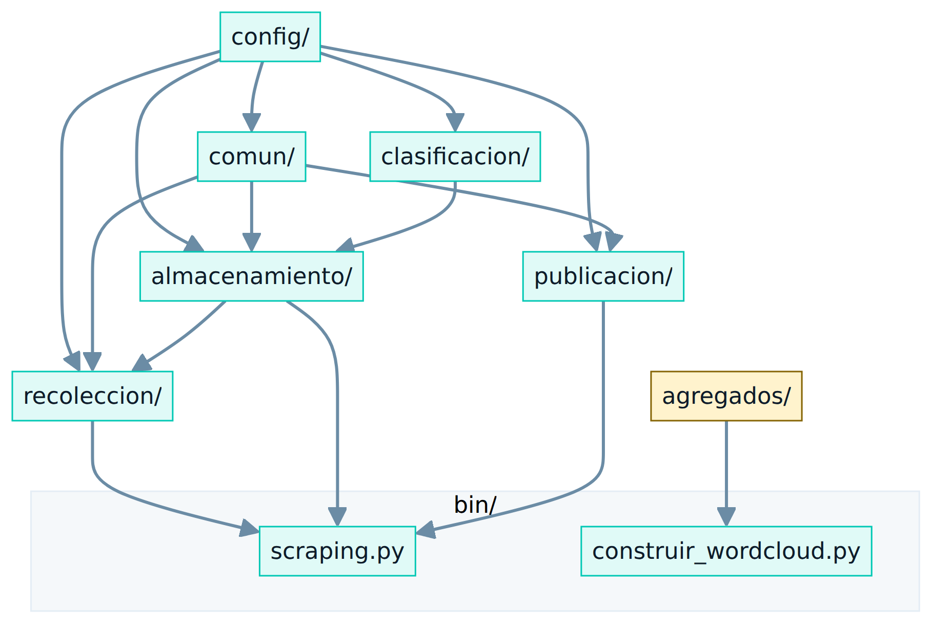
Diagrama A.1 · Grafo de dependencias entre capas. En ámbar, el subpaquete aislado.
agregados/ aparece aislado a propósito (en ámbar): es el pipeline paralelo. Las flechas se leen «es importado por»: config/ no importa a nadie, y todo lo demás acaba desembocando en un script de bin/.

3 Flujo de datos completo
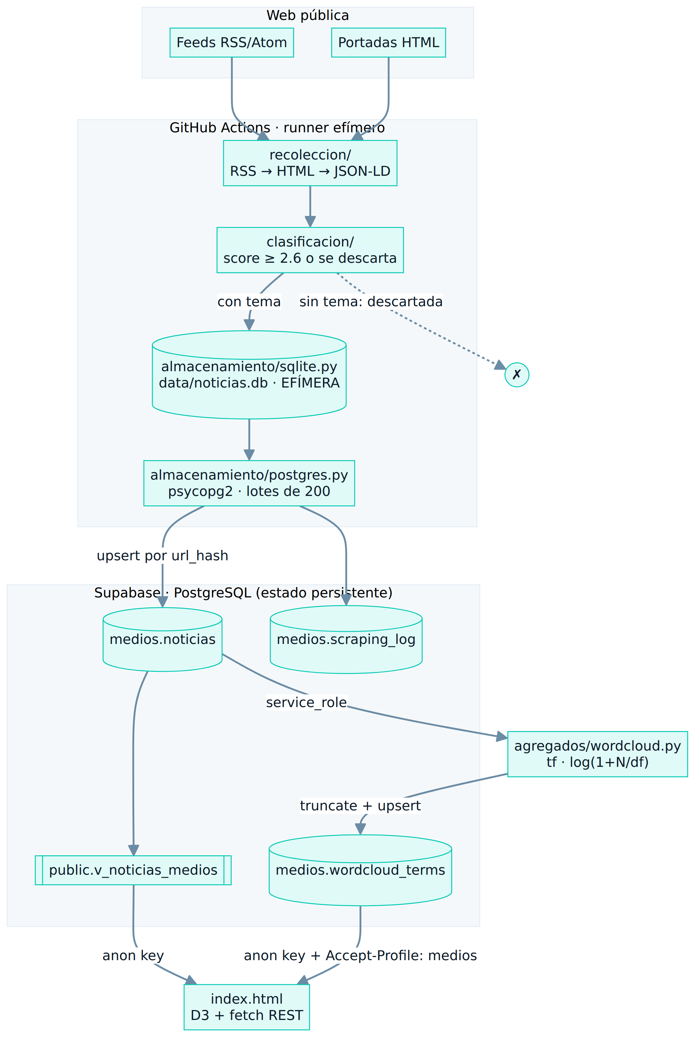
Diagrama A.2 · Flujo de datos completo, de la web pública al dashboard.

El punto clave que hay que entender
SQLite es efímera en producción. data/noticias.db está en .gitignore y el runner de Actions se destruye al terminar. Cada ejecución diaria arranca con una base local vacía, raspa, clasifica, y sincroniza contra Supabase preguntando primero qué url_hash ya existen allí (postgres._hashes_en_supabase). La deduplicación real es contra Postgres, no contra la base local. En desarrollo local, en cambio, la SQLite sí persiste entre ejecuciones y actúa como caché.

4 Las capas, en detalle

4.1 recoleccion/ — de la web a un diccionario
Estrategia en cascada, de más fiable a más frágil:
1. RSS (rss.parsear_rss) — doble intento: primero feedparser directo con cabeceras de navegador, y si falla o devuelve 0 entradas, httpx como respaldo. Solo 5 de los 14 medios tienen RSS utilizable.
2. Portada HTML (portada.parsear_html_portada) — selectores CSS definidos por medio en config/medios.py, con filtrado de URLs por regex.
3. JSON-LD de la portada (portada._extraer_desde_jsonld_portada) — red de seguridad: si los selectores CSS devuelven menos de la mitad de la cuota, se buscan bloques ItemList / NewsArticle en los datos estructurados. Esto es lo que salva al scraper cuando un medio cambia de plantilla.
4. Texto completo (articulo.extraer_texto_articulo) — articleBody de JSON-LD → newspaper3k → heurística con BeautifulSoup. Solo se descarga después de que la noticia haya pasado el filtro temático, para no gastar peticiones en artículos que se van a descartar.
Dos clientes HTTP intercambiables por duck-typing (ambos exponen .get(url)), en clientes.py:
- ClienteHTTP — httpx con caché en disco (data/html_cache/, TTL 7 días), reintentos exponenciales, rotación de 12 User-Agents y stale-if-error (sirve caché caducada antes de rendirse).
- ClientePlaywright — Chromium headless. Lo usa un solo medio: canariasahora, marcado con playwright: True en config/medios.py.
Cortesía deliberada: pausas aleatorias de 1,5–5 s entre peticiones, con un 12 % de probabilidad de una pausa larga de 8–22 s que imita a un lector humano (clientes._esperar). robots.txt está desactivado por decisión explícita (config/scraping.py, respetar_robots: False): monitoreo académico, una ejecución diaria, menos tráfico que un lector real. Es defendible, pero conviene saberlo.

4.2 clasificacion/ — de un diccionario a un conjunto de temas
No es un modelo entrenado: es un sistema de puntuación híbrido con cuatro señales, todas sumando al mismo score por tema.
Señal | Peso | Dónde
Keyword literal en el título | peso_titulo del tema (2–4) | motor._score_pista
Keyword literal en el resumen | 1,15 | id.
Coincidencia por lemas (spaCy) en vez de literal | × 0,55 (× 0,75 si es multipalabra) | id.
Pistas extra de lenguaje periodístico | peso_titulo + 0,8 | pistas.EXTRA_THEME_HINTS
Segmento de URL exacto (/migraciones/) | 2,4 | motor._score_url
Substring en el path de la URL | 1,4 | id.
Similitud vectorial con prototipo del tema | (sim − 0,64) × 4 si sim ≥ 0,64 | motor.clasificar_detallado
Bonus por ≥ 2 señales independientes | +0,35 | id.

Umbral: SCORE_MINIMO = 2.6, rebajado a 2,2 si la URL da una pista fuerte. Es multietiqueta: una noticia puede quedar en varios temas ordenados por score.
Ejemplos reales del clasificador tras la reestructuración:
"El Gobierno de Canarias aprueba 500 viviendas de alquiler asequible"
→ vivienda (7.15), politica (3.95)
"Llega una patera con 47 personas al puerto de Arguineguín"
→ migracion (6.48)
"Condena por violencia machista a un vecino de Las Palmas"
→ violencia_genero (5.00), justicia (3.00)
"El Betis gana 2-1 al Sevilla en el derbi"
→ (descartada: ningún tema llega al umbral)

Consecuencia de diseño con peso metodológico: una noticia sin ningún tema por encima del umbral no se guarda (sqlite.guardar_noticia devuelve False) y, si ya estaba, se purga (postgres._purgar_noticias_sin_temas). El corpus no es «la prensa canaria», es «la prensa canaria filtrada por la agenda temática de ODESOCAN». Cualquier análisis de volumen debe declararlo.
El prototipo de cada tema se construye concatenando label + keywords + EXTRA_THEME_HINTS y vectorizándolo con es_core_news_md (motor._doc_prototipo). Si spaCy no está o no tiene vectores, esa señal simplemente no suma y el clasificador degrada a keywords + URL sin fallar.

4.3 almacenamiento/ — SQLite y PostgreSQL
SQLite local ──► lee url_hash ya presentes en Postgres ──► envía solo lo nuevo
(lotes de 200, ON CONFLICT (url_hash) DO NOTHING)

postgres.py expone tres operaciones:
- sincronizar() — el volcado principal. Devuelve {total_locales, eliminadas, pendientes, insertadas, errores}.
- sincronizar_log() — copia scraping_log con status = 'ok', deduplicando por timestamp de inicio truncado a segundos.
- actualizar_temas_vacios() — reclasifica en Postgres los registros con temas IS NULL y borra los que sigan sin tema. No se invoca desde bin/scraping.py: solo desde bin/sincronizar.py.
La conexión es Postgres directo con psycopg2, no el cliente REST de Supabase. Va contra el pooler (aws-1-eu-west-1.pooler.supabase.com:5432).

4.4 index.html — el dashboard
Un único fichero de 1 319 líneas, sin build step. Dependencias por CDN: D3 7.8.5 y el cliente supabase-js (cargado pero, en la práctica, no usado: todo el acceso a datos son fetch a mano contra PostgREST).
Arranque: fetchNoticias() → buildAggregates() → buildDynamicUI() → redraw().
- fetchNoticias() pagina la vista v_noticias_medios de 1 000 en 1 000 y descarga todas las noticias al navegador.
- buildAggregates() calcula en cliente los cinco arrays que alimentan los gráficos: NW (noticias), MM (por medio), TM (por tema), HM (matriz medio × tema), TD (actividad horaria).
- Todos los filtros son client-side: no hay una segunda petición al cambiar de medio o de tema.
Seis visualizaciones, todas D3 sobre SVG:
Función | Gráfico | Interacción
drawB() | Barras por medio | Clic filtra por medio
drawL() | Líneas de actividad horaria | —
drawT() | Barras por tema | Clic filtra por tema
drawH() | Heatmap medio × tema | Clic filtra por ambos
drawWC() | Nube de palabras | —
drawTB() | Tabla paginada (8/página) | —

La nube de palabras es la excepción arquitectónica. Es el único componente que no se calcula sobre los datos ya descargados: pide bajo demanda el ámbito correspondiente a medios.wordcloud_terms (fetchWordcloudTerms), lo cachea en WC_TERMS.cache, y si la petición falla o el ámbito está vacío recae en un cálculo en cliente sobre los titulares (wcDesdeTitulares) indicándolo en el subtítulo de la tarjeta. Razón: el agregado pondera el artículo completo, que no viaja al navegador; los titulares sí.
El scope_key que pide se deriva de los filtros activos y coincide exactamente con el que genera el pipeline Python (wcScopeKey en index.html ↔ make_scope_key en agregados/wordcloud.py). Son dos implementaciones de la misma convención en dos lenguajes: si se cambia una, hay que cambiar la otra.

5 Modelo de datos

5.1 SQLite local — data/noticias.db
Definida en almacenamiento/sqlite.py (init_db). Efímera en CI, persistente en local.
noticias
Columna | Tipo | Notas
id | INTEGER PK | autoincremental
url | TEXT UNIQUE
url_hash | TEXT UNIQUE | SHA-256 de la URL, truncado a 16 caracteres
medio | TEXT | clave de MEDIOS en config/medios.py
titulo | TEXT NOT NULL
resumen | TEXT | máx. 800 caracteres
texto_full | TEXT | máx. 5 000 caracteres
fecha_pub | TEXT | ISO 8601; en scraping HTML es la hora del raspado, no la de publicación real
fecha_scrap | TEXT NOT NULL | ISO 8601 UTC
fuente | TEXT | 'rss' o 'html'
raw_json | TEXT | payload original del feed o procedencia del extractor
temas | TEXT | array JSON de claves de tema

Índices sobre medio, fecha_pub, url_hash. PRAGMA journal_mode=WAL.
scraping_log: medio, inicio, fin, total, nuevas, errores, status (running | ok | error). Es la traza de auditoría de cada ejecución por medio.

5.2 PostgreSQL / Supabase — proyecto kdpsjutsgvghdtzoskkg
Objeto | Esquema | Origen del DDL | Quién escribe | Quién lee
noticias | medios | no versionado | almacenamiento/postgres.py | vista + pipeline de nube
scraping_log | medios | no versionado | almacenamiento/postgres.py | —
v_noticias_medios | public | no versionado | — | index.html con la anon key
wordcloud_terms | medios | db/wordcloud.sql | agregados/wordcloud.py (service_role) | index.html con la anon key
truncate_wordcloud_terms() | public | db/wordcloud.sql | — | solo service_role

medios.wordcloud_terms — clave primaria compuesta (scope_key, gram_type, normalized_term); columnas medio, tema, term, score, doc_freq, term_freq, sample_titles (jsonb, hasta 3 titulares de ejemplo), n_noticias, generated_at.
Cuatro ámbitos precalculados (wordcloud.scope_keys):
scope_key | Significado
__all__ | corpus completo
medio:canarias7 | un medio, todos los temas
tema:vivienda | un tema, todos los medios
medio:canarias7|tema:vivienda | la celda cruzada

Cálculo del score: tf · log(1 + N/df) donde tf pondera el campo de origen — titulo ×3, resumen ×2, texto_full ×1 — y los bigramas reciben un ×1,15 adicional (wordcloud.weighted_terms). Se conservan los 80 términos con más score por ámbito, exigiendo doc_freq ≥ 2.
Notas de seguridad que el propio SQL documenta (db/wordcloud.sql):
- La anon key está en index.html, en un repositorio público. Es su función —es una clave pública—, pero implica que todo lo que anon pueda hacer, lo puede hacer cualquiera.
- Por eso truncate_wordcloud_terms(), que es SECURITY DEFINER y recibe esquema y tabla por parámetro (puede truncar cualquier tabla de la base), tiene el EXECUTE revocado explícitamente a anon y a authenticated, no solo a PUBLIC. Supabase concede EXECUTE por defecto a esos roles sobre funciones nuevas de public. Si la función se recrea, hay que volver a revocarlo.
- El esquema medios se creó sin USAGE para service_role; el fichero lo concede. BYPASSRLS salta las políticas RLS, no los GRANT.

6 Inventario de configuración

6.1 Los 14 medios (config/medios.py)
Clave | Nombre | Tipo | Cuota | Particularidad
canarias7 | Canarias7 | rss+html | 30
laprovincia | La Provincia | html_only | 30 | RSS da 404; regex de URL por fecha
eldia | El Día | html_only | 30 | misma plataforma que La Provincia
diariodeavisos | Diario de Avisos | rss+html | 30 | WordPress; migró de Astra a Kadence
laopinion | La Opinión de Tenerife | html_only | 25 | el RSS redirige al grupo editorial
elpueblocanario | El Pueblo Canario | html_only | 25 | ECONNREFUSED persistente, 0 noticias históricas
canariasnoticias | Canarias Noticias | html_only | 25 | ECONNREFUSED persistente, 0 noticias históricas
canariasahora | Canarias Ahora | html_only | 25 | único medio con Playwright (renderiza con JS)
atlanticohoy | Atlántico Hoy | html_only | 25
eltime | El Time | html_only | 25
gomeraverde | Gomera Verde | rss+html | 25
lancelotdigital | Lancelot Digital | rss+html | 25 | excluye /component/
elhierrohoy | El Hierro Hoy | rss+html | 20 | excluye taxonomías de WordPress
lavozdefuerteventura | La Voz de Fuerteventura | rss+html | 25

Cada entrada define nombre, color, url, rss[], tipo, max_items, selectores.{titular,resumen} y, opcionalmente, html_url_regex, html_url_excludes y playwright.

6.2 Los 15 temas (config/temas.py)
Clave | Etiqueta | Keywords | peso_titulo
migracion | Migración | 38 | 3
economia | Economía | 36 | 3
presupuestos | Presupuestos | 30 | 3
violencia_genero | Violencia de género | 25 | 4
politica | Política | 30 | 2
medio_ambiente | Medio ambiente | 31 | 2
vivienda | Vivienda | 30 | 3
sanidad | Sanidad | 29 | 3
salud_mental | Salud mental | 28 | 4
turismo | Turismo | 32 | 3
dependencia_discapacidad | Dependencia y Discapacidad | 27 | 3
justicia | Justicia | 40 | 3
diversidad | Diversidad | 34 | 3
cuidados | Cuidados | 33 | 3
igualdad | Igualdad | 33 | 3

peso_titulo = 4 en violencia_genero y salud_mental significa que una sola keyword en el título ya supera el umbral de 2,6: son temas donde se prioriza no perder cobertura frente a algún falso positivo.

6.3 Parámetros del scraper (config/scraping.py)
delay_min 1,5 s · delay_max 5,0 s · pausa_larga_prob 0,12 · pausa_larga_rango (8, 22) s · timeout 15 s · max_reintentos 3 · max_items_por_medio 50 · cache_ttl_dias 7 · respetar_robots False.

7 Orquestación y entorno

7.1 Los dos workflows
Workflow | Cron (UTC) | Ejecuta | Dependencias
scraping.yml | 0 10 * * * | python bin/scraping.py --run-now | requirements/pipeline.txt + Playwright + es_core_news_md
build-wordcloud.yml | 0 12 * * * | python bin/construir_wordcloud.py | requirements/wordcloud.txt (solo supabase)

GitHub encola los schedule con retraso variable: la hora real de arranque puede desplazarse horas. Está documentado en ambos ficheros y en el README como comportamiento de plataforma, no como fallo.

7.2 Secrets y variables
Pipeline de scraping — conexión Postgres directa: SUPABASE_HOST, SUPABASE_PORT, SUPABASE_DBNAME, SUPABASE_USER, SUPABASE_PASSWORD, SUPABASE_SSLMODE, SUPABASE_SCHEMA.
Pipeline de nube de palabras — cliente REST: SUPABASE_URL, SUPABASE_SERVICE_ROLE_KEY (la service_role, nunca la anon: el script escribe y necesita saltarse RLS).
Variables opcionales de repositorio (con estos valores por defecto): SUPABASE_SOURCE_SCHEMA = medios · SUPABASE_SOURCE_TABLE = noticias · SUPABASE_TARGET_SCHEMA = medios · SUPABASE_TARGET_TABLE = wordcloud_terms · WORDCLOUD_MAX_TERMS = 80 · WORDCLOUD_MIN_DOC_FREQ = 2.

7.3 Filosofía de errores: los fallos son silenciosos por diseño
Es lo más importante que hay que saber para operar esto, y es contraintuitivo:
- bin/scraping.py captura las excepciones de cada fase y las registra sin propagarlas. Un fallo de sincronización con Supabase no pone el workflow en rojo. Si algo va mal se ve en el log del job, nunca en el aspa de Actions.
- build-wordcloud.yml comprueba los secrets antes de ejecutar y, si faltan, omite el paso y termina en verde explicando el motivo en el resumen del job (GITHUB_STEP_SUMMARY), en lugar de fallar a diario.
- El paso de commit no falla si no hay cambios (git diff --staged --quiet || git commit).
Corolario operativo: un ✅ verde en Actions no significa que haya entrado un solo dato. Para verificar hay que mirar el log del job, o contar filas en medios.noticias.

7.4 Ejecución local
pip install -r requirements/pipeline.txt
python -m spacy download es_core_news_md

python bin/raspar.py --lista-medios # inventario de medios configurados
python bin/raspar.py -m canarias7 --dry-run
python bin/scraping.py --run-now # pipeline completo
python bin/sincronizar.py --dry-run
python bin/generar_dashboard.py --dry-run
python bin/construir_wordcloud.py # requiere SUPABASE_URL y SERVICE_ROLE_KEY

Para trastear con una pieza suelta desde el intérprete, sin ejecutar nada:
>>> from observatorio.clasificacion.motor import clasificar_detallado
>>> clasificar_detallado("El Gobierno aprueba 500 viviendas de alquiler")
{'vivienda': 7.15, 'politica': 3.95}

8 Dónde tocar según qué se quiera cambiar
Objetivo | Fichero
Añadir un medio | observatorio/config/medios.py (+ LM y MEDIO_COLORS en index.html)
Añadir o afinar un tema | observatorio/config/temas.py; pistas en observatorio/clasificacion/pistas.py
Cambiar la sensibilidad del clasificador | SCORE_MINIMO en observatorio/clasificacion/motor.py y los peso_titulo de temas.py
Un medio dejó de devolver titulares | selectores del medio en config/medios.py; comprobar si el JSON-LD lo está salvando en el log
Cambiar el ritmo de las peticiones | observatorio/config/scraping.py
Cambiar la cadencia del scraping | .github/workflows/scraping.yml → cron (y bin/scraping.py para el modo daemon)
Limpiar palabras vacías de la nube | SPANISH_STOPWORDS en observatorio/agregados/wordcloud.py
Cambiar cuántos términos guarda la nube | variable de repositorio WORDCLOUD_MAX_TERMS
Modificar un gráfico | la función drawX() correspondiente en index.html (tabla del §4.4)
Cambiar la paleta | MEDIO_COLORS / TEMA_COLORS en index.html y config/medios.py (están duplicadas)
Añadir una columna a la nube | db/wordcloud.sql + wordcloud.build_aggregates() + fetchWordcloudTerms()
Cambiar dónde se guardan datos y logs | observatorio/config/rutas.py

9 Observaciones sobre el estado del código
Hallazgos de la lectura, ordenados por lo que más afecta a un uso analítico. Ninguno impide que el sistema funcione hoy.
1. El DDL de las tablas principales no está versionado. medios.noticias, medios.scraping_log y la vista public.v_noticias_medios solo existen dentro del proyecto Supabase. Únicamente wordcloud_terms tiene su SQL en db/. Si el proyecto se perdiera, el esquema habría que reconstruirlo por ingeniería inversa desde almacenamiento/postgres.py. Es la fragilidad más relevante para reproducibilidad, y la que más fácil sería cerrar: bastaría con volcar el DDL actual a db/noticias.sql.
2. fecha_pub no es comparable entre fuentes. En RSS viene del feed; en scraping HTML se rellena con datetime.now() del momento del raspado (recoleccion/portada.py). Como el dashboard construye el gráfico de actividad horaria (TD) sobre fecha_pub, para los 9 medios sin RSS ese gráfico mide cuándo se ejecutó el scraper, no cuándo publicó el medio. Cualquier análisis temporal debería restringirse a fuente = 'rss' o usar fecha_scrap explícitamente.
3. El inventario de medios está duplicado y desincronizado. config/medios.py define 14; index.html (LM, MEDIO_COLORS) conoce 12. Faltan elpueblocanario y canariasnoticias — precisamente los dos con ECONNREFUSED y 0 noticias históricas, así que hoy no se nota. Si volvieran a responder, aparecerían en el dashboard con su clave técnica y un color del fallback. Además, dos colores no coinciden entre ambos ficheros (gomeraverde, lavozdefuerteventura).
4. index.html descarga el corpus entero al navegador en páginas de 1 000 filas. Con ~12 700 noticias son 13 peticiones en cada carga. Es sostenible ahora; a 50 000 filas dejará de serlo, y el arreglo natural sería mover los agregados a vistas materializadas en Postgres — el mismo patrón que ya usa la nube de palabras.
5. publicacion/dashboard.py es código muerto que se conserva a propósito. Ya no encuentra el bloque estático que reescribía y devuelve False. Está señalizado en el docstring del subpaquete, pero son 200 líneas y una dependencia de bin/scraping.py.
6. actualizar_temas_vacios() no forma parte del pipeline automático. Solo se ejecuta desde bin/sincronizar.py. Si alguna vez entra un registro con temas IS NULL, nada lo reclasifica de forma programada.
7. config/stopwords.py no lo importa nadie. STOPWORDS_EXTRA estaba en el config.py original sin usarse. La lista que sí surte efecto es SPANISH_STOPWORDS, dentro de agregados/wordcloud.py. Antes estaba enterrada en un fichero de 697 líneas; ahora es un fichero de 16 que declara su propia inutilidad.
8. Hay dos _normalizar_temas() distintas, en almacenamiento/postgres.py y en publicacion/dashboard.py. No son equivalentes: la primera trata "NA" y "null" como vacío, la segunda no. Se han dejado tal cual porque unificarlas cambiaría comportamiento, pero es una divergencia a resolver.
9. index.html termina con </body></html> duplicado. Los navegadores lo toleran; es un residuo de edición.
10. Carga supabase-js por CDN sin usarlo. Todo el acceso a datos son fetch manuales contra PostgREST. Es una descarga inútil en cada visita.
11. El paso «Commit y push del dashboard» hace git add index.html data/, pero data/ está íntegramente en .gitignore. En la práctica ese paso no commitea nada casi nunca, lo cual es coherente con que el dashboard ya no se regenere.
12. No hay tests. Con el código ya troceado en módulos pequeños y sin efectos secundarios al importar, añadirlos es ahora barato: clasificacion/ y agregados/ son funciones puras y se prueban sin red ni base de datos.

10 Glosario de orientación desde R
Equivalencias aproximadas para leer el código sin fricción.
Aquí (Python / SQL / JS) | Equivalente mental en R
Un paquete con subcarpetas y __init__.py | un paquete de R con R/ y NAMESPACE
from observatorio.config import MEDIOS | pkg::MEDIOS, o un source("R/config.R")
dict | list() con nombres, o un entorno
defaultdict(int) / Counter | table(), o tapply acumulando
dataclass NewsItem | una fila de data.frame con clase propia (vctrs::new_rcrd)
@lru_cache | memoise::memoise()
psycopg2 + execute_values | DBI::dbWriteTable() / dbAppendTable() en lotes
ON CONFLICT (url_hash) DO NOTHING | un anti_join() por clave antes de insertar
feedparser | tidyRSS::tidyfeed()
BeautifulSoup + selectores CSS | rvest::html_elements()
spaCy (lemas, vectores) | udpipe o spacyr
tf · log(1 + N/df) | TF-IDF; tidytext::bind_tf_idf()
D3 .data().join() | la gramática de capas de ggplot2, pero imperativa
GitHub Actions cron | cronR o un targets pipeline programado

Para consultar los datos directamente desde R (mismo pooler que usa almacenamiento/postgres.py, credenciales en .Renviron):
con <- DBI::dbConnect(
RPostgres::Postgres(),
host = Sys.getenv("SUPABASE_HOST"),
port = 5432,
dbname = "postgres",
user = Sys.getenv("SUPABASE_USER"),
password = Sys.getenv("SUPABASE_PASSWORD"),
sslmode = "require"
)

noticias <- DBI::dbGetQuery(con, "
SELECT medio, titulo, temas, fuente, fecha_pub, fecha_scrap
FROM medios.noticias
")

# `temas` llega como array de Postgres: una fila por par noticia-tema
library(dplyr); library(tidyr)
largo <- noticias |> unnest_longer(temas)

Ojo con dos cosas al analizar: temas es un array (una noticia cuenta en varios temas, así que los totales por tema suman más que el número de noticias), y fecha_pub solo es fiable donde fuente = 'rss' (§9.2).

11 Resumen para tenerlo en la cabeza
- Una carpeta por capa: config/ decide qué se observa, recoleccion/ lo trae, clasificacion/ lo etiqueta, almacenamiento/ lo guarda, publicacion/ e index.html lo enseñan.
- Dos pipelines independientes que se cruzan solo en la base de datos: el diario, y el de la nube de palabras (agregados/, aislado a propósito).
- El estado vive fuera: Supabase es la única pieza persistente; SQLite es un búfer efímero y el HTML no guarda nada.
- Se importa desde observatorio/, se ejecuta desde bin/.
- Los fallos son verdes por diseño: hay que leer los logs, no los iconos.
- El corpus está filtrado por tema en origen: no es una muestra de la prensa canaria, es la prensa canaria proyectada sobre la agenda de ODESOCAN. Decláralo en cualquier análisis.

